20. Проводники в электростатическом поле. Свойства замкнутой проводящей оболочки. Метод электростатических изображений.
§12.1. Проводники в электростатическом поле
В обычных условиях тела электрически нейтральны: положительные и отрицательные заряды компенсируют друг друга. Если есть внешнее электрическое поле, заряды перемещаются.
► Смещение зарядов вещества под действием внешнего электрического поля называется электростатической индукцией. Если заряды могут свободно перемещаться, материал называется проводником, а сами заряды – свободными зарядами.
Основные свойства проводников
- Внутри проводника в состоянии равновесия 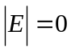
При наличии внешнего поля 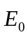 свободные заряды (электроны) перемещаются так, что их индукционное поле 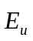 полностью компенсирует внешнее поле . В результате :
«Мёд – это очень странный предмет: если он есть, то его сразу нет» (Вини Пух)
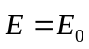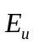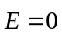
- Внутри проводника 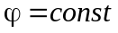. Очевидно следует из соотношений и 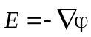
- Заряды в проводнике могут быть только на поверхности. Это утверждение является следствием теоремы Гаусса: 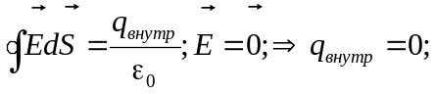
- У поверхности проводника вектор напряжённости электрического поля направлен по нормали к поверхности: 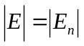:
- Если 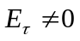, заряды перемещаются по поверхности до тех пор, пока эта компонента не станет равной нулю.
- Граница проводника – эквипотенциальная поверхность (св-во 2). А напряжённость по свойству градиента ей перпендикулярна.
- Поле у поверхности проводника: 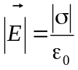
- Плотность заряда больше на выступах и меньше на углублениях поверхности. Физический смысл: из-за взаимного отталкивания заряды стремятся расположиться как можно дальше друг от друга.
Свойства замкнутой проводящей оболочки
► Экранирование: Внешние заряды, в том числе и заряды на поверхности проводника, не создают в полости внутри проводника никакого электрического поля.
На этом эффекте основана так называемая электростатическая защита.
Метод электростатических изображений
Точечный заряд q находится вблизи проводящей плоскости. Найти распределение электр. поля.
- Внутри плоскости напряжённость электрич. поля должна быть равна нулю. Поэтому на поверхности возникают индуцированные заряды, компенсирующие поле точечного заряда q.
- Следовательно, в проводнике поле индуцированных зарядов равно полю воображаемого точечного заряда –q, совпадающего с зарядом q.
q
-q
E=0
- Поле индуцированных зарядов симметрично относительно поверхности проводника, а значит в левой полуплоскости индуцированные заряды создают такое же поле, что и заряд q, расположенный симметрично заряду q относительно поверхности проводника.

Диэлектрики. Механизмы их поляризации. Вектор поляризованности. 21. Диэлектрическая проницаемость и её физический смысл. Вектор поляризованности. Вектор электрической индукции. Теорема Гаусса для вектора электрической индукции.
§12.2. Электрическое поле в диэлектриках
►Диэлектрик – вещество, не проводящее электрический ток (нет свободных зарядов).
Зато есть:
► Связанные заряды – заряды, входящие в состав диэлектрика. Обозначение: q`
Сторонние заряды – все остальные. Обозначение: q.
Во внешнем поле происходит поляризация диэлектрика.
Основные механизмы поляризации
Неполярные молекулы (H₂, O₂, N₂ и т.п.) при поляризации смещаются центры тяжести положительных и отрицательных зарядов |  | Полярные молекулы (CO₂, HCl и т.п.) обладают собственным дипольным моментом и без внешнего поля; но без поля эти моменты произвольно ориентированы. |  | Ионные кристаллы (NaCl) – ионы смещаются по или против поля в соответствии с зарядом.
E₀=0  E₀ | E₀=0  E₀ |  | E₀=0  E₀  Na⁺  Cl⁻
Количественная характеристика степени поляризации диэлектрика:
► Поляризованность – дипольный момент единицы объёма диэлектрика: 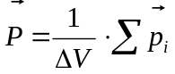 (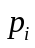 – дипольные моменты молекул).
Свойства поляризованности
- Из эксперимента известно, что поляризованность пропорциональна напряжённости электрического поля: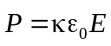. Где κ – диэлектрическая восприимчивость.
- Чаще используют другую величину: диэлектрическая проницаемость 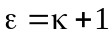
- Теорема Гаусса для вектора поляризованности: 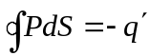;
Диэлектрическая пластина в однородном электрическом поле
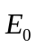
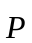
Пластина из диэлектрика с диэлектрической проницаемостью ε помещена в однородное электрическое поле перпендикулярно силовым линиям. Найти поверхностные плотности связанных зарядов и модуль напряженности поля внутри пластины.
P_{n}>0
P_{n}<0
σ'₁<0
σ'₂>0
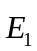
Решение: Диэлектрик однороден, значит, объёмного заряда нет, а есть только 2 заряженных плоскости слева и справа. Их плотности заряда: -σ' и σ'. Вне диэлектрика поля этих связанных зарядов компенсируют друг друга, и там останется E=E₀. Внутри же диэлектрика поле связанных зарядов уменьшает внешнее поле: 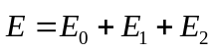; В проекции на ось:
σ₂=σ'
σ₁=-σ'
ε
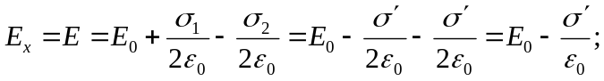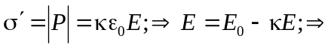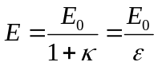
Эта формула содержит физический смысл величины ε: она показывает, во сколько раз поле в диэлектрике меньше по сравнению с вакуумом. Это происходит из-за того, что поле связанных зарядов направлено ПРОТИВ внешнего поля, его создающего. 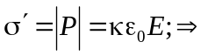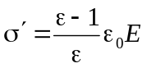
Вектор электрического смещения
Рассчитывать вектор в диэлектриках непосредственно по известному распределению связанных зарядов бывает очень неудобно: в теореме Гаусса для вектора : 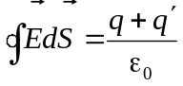 стоящая в правой части величина q' сама зависит от вектора . Введём вспомогательный вектор: 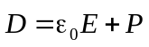 – вектор электрического смещения (электрическая индукция, вектор 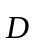).
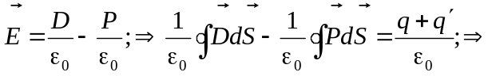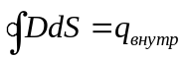 – теорема Гаусса для вектора . В отличие от теоремы Гаусса для вектора , здесь в правой части присутствуют только сторонние заряды. Подставим в определение вектора выражение для вектора поляризованности: 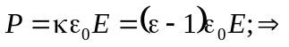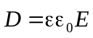 или 

